Шпаргалка для родителей-3
22 января 2014 05:50 Инна Крохина
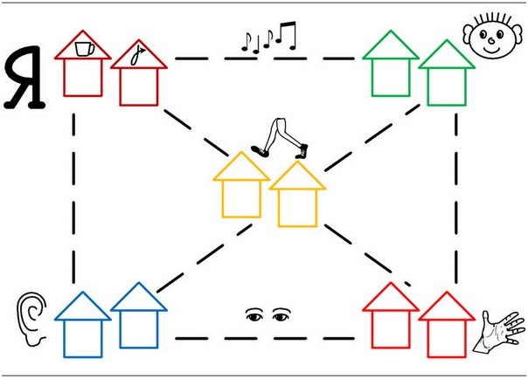
Мы продолжаем путешествие по универсальной карте-шпаргалке. Сегодня наш пусть лежит в город Умной головы.
В прошлый раз, отвечая на просьбы участников клуба «Супербабушка», мы посетили город Ловкого язычка и показали упражнения для постановки шипящих звуков. Мы еще не раз вернемся в этот город, а сейчас, опять же следуя вашим пожеланиям, расскажем о том, как развивать мышление и речь. И здесь нам потребуется еще одно универсальное пособие, выполненное в форме домика.
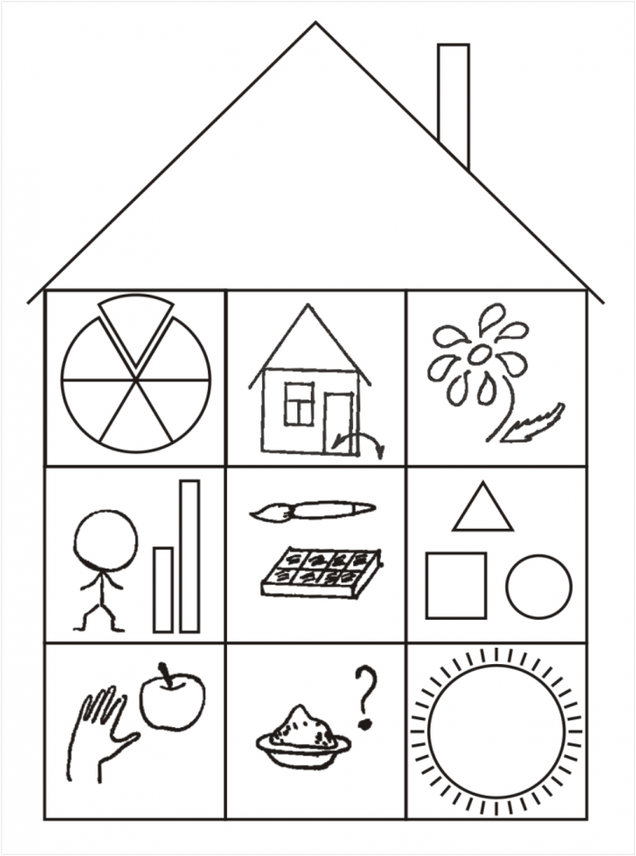
Универсальная опорная таблица
Универсальная опорная таблица (УОТ) – это обобщенная модель для составления описательного рассказа, совершенствования монологической речи. Данная схема была предложена санкт-петербургскими учителями-тризовцами как опора для составления описательного рассказа младшими школьниками. С коллегами мы адаптировали формы и приёмы работы с таблицей с учётом возраста и индивидуальных особенностей детей. Я использую данную модель в работе с детьми с 1996 года, разработала систему игр и творческих заданий по работе с универсальной опорной таблицей. Сегодня можно утверждать, что жизнеспособность и эффективность УОТ доказана на практике.
По мнению Н. Бехтеревой, мозг легко берет на вооружение стереотипы, базируется на них для обеспечения следующего уровня деятельности и в то же время, пока может, пока есть богатство, борется с монотонностью. Чем больше вовлекается мозг в деятельность, тем ярче человек. Обобщенная модель – это, с одной стороны, стереотипность (без которой невозможно работать с детьми, а в особенности с детьми с нарушениями речи), с другой – эффективное вовлечение мозга в деятельность.
По наблюдениям учёных-практиков, для детских высказываний характерно беспорядочное перечисление признаков предмета, незавершенность микротем, отсутствие последовательности изложения, наличие лексических затруднений. Мы предлагаем использовать обобщенные модели и для формирования связной (в частности, описательной) речи у дошкольников.
В работе с детьми различные «модельные ряды» играют важную роль. Они помогают сформировать у детей способность анализировать объекты, осознанно выделять в них различные стороны, объединять разрозненные представления об отдельных предметах и их признаках в целостные знания об окружающей действительности, что способствует преодолению речевых нарушений.
Подробнее остановлюсь на УОТ (Универсальная опорная таблица для составления описательного рассказа).
Сюжет. Таблица представляет собой «домик», хозяева которого – инопланетяне, живущие каждый в своей квартире и не желающие говорить ни о чем другом, кроме своей определенной темы. Тема обозначена символом в окошке дома. Странные человечки, живущие в домике, ничего не знают о нашем мире, поэтому нам надо рассказать им как можно подробнее о выбранном предмете. Заходим в дом с крыши, так как герои-посредники – инопланетяне. Работу с обобщенными моделями имен признаков мы проводили и до появления этого сюжета, но идея домика с хозяевами-инопланетянами важна для нас, потому что помогает доступно донести до детей значение плана рассказа.

Квартира № 1. Семейство
Даем понятие о классификации объекта.
Квартира № 2. Человечек по имени Где?
Ему мы рассказываем, где объект обитает, находится, растет.
Квартира № 3. Описываем части объекта.
Квартира № 4. Размер.
Большой или маленький по сравнению с разными предметами или с человеком. Используются ориентиры: больше – меньше, выше – ниже, шире – уже, длиннее – короче, толще – тоньше.
Квартира № 5. Цвет. «Какого цвета ваш предмет?» – спрашивает живущий здесь человечек.
Квартира № 6. Форма. На что похоже?
Квартира № 7. Ощущение. Отвечаем на вопрос о том, какой объект, рассматривая его со всех возможных сторон. (На ощупь, по температуре, по характеру…)
Квартира № 8. Что необходимо для жизни? – если речь идет об объекте природного мира. Из чего сделан? – если говорим об объекте рукотворного мира.
Квартира № 9. Человечек, живущий здесь, любит рассуждать на тему «Вред-польза».
Примеры рассказов по УОТ, составленных детьми с общим недоразвитием речи (ОНР): «Это снеговик. Он живет в детском саду. Мы сделали его с мамой и папой. Он сделан из бумаги и звездочек. Большой комок, поменьше комок – вот и получился снеговик. У него есть шляпа. У него есть носик, как морковка, глазки, бровки удивленные, ротик удивленный. Он удивляется, что дети так интересно играют. Мне нравится мой снеговик». Данил. (ОНР 2 уровень с дизартрическим компонентом[1])
2-й год обучения, первый период: «Чеснок живет у бабушки на грядке. Верхняя часть – зеленые перышки греются на солнце. Нижняя часть находится в земле. Чеснок больше похож на овал. Он состоит из долек. Каждая долька спрятана в своей рубашке-кожурке. А сверху на всех дольках еще одна большая рубашка. Чеснок горький и жгучий на вкус, но очень полезный. Он защищает нас от микробов». Арина (ОНР 3 уровень с диз. комп.)
2-й год обучения: «Свиристель – это зимующая птица. Прилетает она в город большими стаями. У свиристеля есть клюв, голова, крылья, хвост, лапки. Она больше воробья, но меньше вороны. Перышки у нее нарядные. На голове у нее голубой хохолок, на крылышках яркие полоски. Эта птичка любит семена и ягоды рябины. Птичка тихонько посвистывает: «Свири-свири-свир», поэтому их назвали свиристелями. За красивые перышки их называют северными попугаями». Никита (ОНР 3 уровень).
Работу с любой обобщенной моделью можно условно разбить на этапы:
– Усвоение и анализ сенсорного материала.Работа над различением детьми основных имен признаков предметов: цвет, форма, размер, толщина, высота, длина, ширина и пространственное расположение и т.д. Так как дети не выделяют существенные признаки и не дифференцируют качества предметов, задача решается с помощью тренингов с картинками разного уровня сложности. Первый уровень подразумевает уточнение и закрепление представлений о восьми основных признаках предмета. В конце работы ребенок самостоятельно может ответить на вопрос, что бывает таким же (например, по цвету), в начало занятий могут быть включены игры типа «У меня есть…, я могу быть…». Параллельно, начинаем работать в направлении усвоения модели: элемент – имя признака – значение признака (описание модели см., например, здесь:)
– Перевод осознанного детьми материала на знаково-символический язык.
– Работа с моделью. (Условность в том, что этапы не линейны).
– Таблица-домик (УОТ) позволяет описывать предметы, признаки, связи и явления;
– На первых занятиях представляется не более трёх «квартир»;
– «Квартиры» легко превращаются в карточки, с помощью которых проводятся игры:
– на развитие системного мышления и упражнения в правильном построении фраз по микротемам,
– с типовыми приёмами фантазирования (увеличения – уменьшения, дробления, наоборот).
Для каждого признака предмета выбираем значок, учим соотносить знак с заявленным признаком. Дети должны «присвоить» себе картинку, поэтому обозначения не навязываются, а выбираются в процессе обсуждения из нескольких предложенных вариантов. Детям нравится такая работа, т.к. она помогает стать активным участником занятия, а не только слушателя и «говорителя», на наш взгляд, это объясняется тем, что среди детей больше так называемых кинестетов, нежели визуалов и аудиалов.
Работая с моделями, мы стараемся создавать их вместе с детьми, следуя принципу: «Расскажи мне – и я забуду, покажи мне – и я запомню, дай попробовать – и я пойму». Любую информацию желательно предварительно перекодировать в ведущую для детей модальность памяти и понимания. Всем известно, что если информация совпадает с ведущей модальностью детей, они хорошо справляются с заданиями, быстро продвигаются в развитии, если нет – возникают трудности в учении. Именно так важно обучать ребенка-дошкольника многосенсорности. Умение пользоваться всеми каналами восприятия и обучение стратегии мышления является тем фундаментом, на который в дальнейшем легко ложится любое обучение. На втором этапе работы мы учим ребенка анализировать (сравнивать) предъявляемые предметы и давать точное описание их основных признаков, уже с опорой на модель (второй уровень сложности). Третий этап работы (третий уровень сложности) подразумевает научение ребенка составлять простейшие рассказы-описания, рассказы сравнения.
Помимо выполнения задач, решаемых непосредственно с помощью моделирования (знакомство с графическим способом представления информации, развитие умения дешифровки модели, формирование навыка самостоятельного моделирования), использование обобщенных моделей в работе с детьми дает несомненные преимущества:
– Создаются грамотные мотивационные установки на проявление творчества.
– Активизируется познавательная деятельность детей, формируется позитивное отношение к информации.
– Гарантированно создаются условия для развития образной стороны речи детей (обогащение словарного запаса словами с переносным значением, синонимами, антонимами, сравнениями, метафорами).
– Повышается эффективность овладения языковыми средствами,
– Растет осознанность в построении лексико-грамматических конструкций,
– Гарантированно развивается гибкость аналитико-синтетических операций в мыслительной деятельности.
– Алгоритмично развиваются навыки коммуникативной компетенции.
– Формируется готовность к исследовательской деятельности.
Мы убедились, что обобщенные модели работают, как минимум в четырех направлениях: речь, мышление, воображение, эмоционально-волевая сфера.
Для нормального развития личности необходимо переживание ситуации успеха, такого состояния, когда мы испытываем радость при совпадении ожидаемого и достигнутого. Очевидно, что человек, ориентированный на успех, большего добьется в жизни. На наш взгляд, овладение детьми способами обработки информации как раз и помогает им переживать ситуацию успеха ежедневно, в каждом виде деятельности.
Думаю, очевидно, что такого рода обобщенные модели выигрывают рядом с кодировками частного порядка, где к каждой лексической теме составляется отдельная схема.
Успехов вам в составлении красивых и умных рассказов с помощью нашего домика!

[1] Дизартрия – нарушение произносительной стороны речи, возникающее вследствие органического поражения центральной нервной системы (http://www.logoped.ru/nar01.htm )

